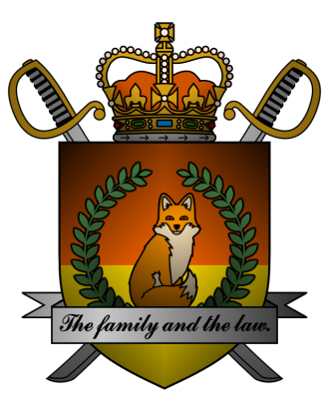

DECREE №066
of the Emperor of Mobiania
о бессрочном спасении мобианской нации

Я, Император Мобиании Miles I Prower, граф Моботрополиса
и Лорд-Протектор мобианских лисиц, пользуясь своими полномочиями,
на основании и во исполнение ст.20 Конституции Мобианской Империи, указываю:

- Объявить чрезвычайное положение на территории Мобианской Империи на неограниченный срок вплоть до издания указа о его окончании.
- Подданным Мобианской Империи мужского пола прибыть к служащим Министерства обороны Мобианской Империи и Министерства внутренних дел Мобианской Империи по месту пребывания для организованной эвакуации.
- Для служебного пользования.
- Исполнять настоящий указ с момента поступления от Императора устного распоряжения «Протокол №066».

Контроль за исполнением настоящего указа возлагаю на себя. Настоящий указ имеет юридическую силу с момента публикации.

Мiles I Prower, the Emperor of Mobiania.
Date: 23/01/3244.
Signature:


